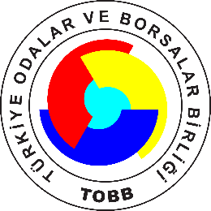 | 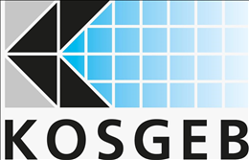

COVID-19’dan Etkilenen Mikro ve Küçük İşletmelere
Hızlı Destek Programı
Bilgilendirme Semineri
(Webinar – İnternet Üzerinden)
5 Mayıs 2021 Çarşamba – Saat: 14:00
Seminere katılım adresi: http://webinar.tobb.org.tr
KOSGEB ve TOBB iş birliğinde gerçekleştirilecek olan seminerde COVID-19 pandemisinden etkilenen imalat, bilgisayar programlama ve bilimsel Ar-Ge sektörlerinde faaliyet gösteren mikro ve küçük ölçekli işletmelere yönelik olarak teminatsız ve faizsiz geri ödemeli destek olarak açıklanan “Hızlı Destek Programı” anlatılacak, seminer sonunda katılımcıların soruları cevaplandırılacaktır.
Seminere
http://webinar.tobb.org.tr
linkinden katılabilirsiniz.
Tüm üyelere katılım ücretsizdir.

Program:
14:00 – 14:15 Açılış Konuşmaları
14:15 – 15:00 Hızlı Destek Programı Bilgilendirme Paneli
15:00 – 15:30 Soru Cevap

Seminer ile ilgili iletişim: kobi@tobb.org.tr, 0312 218 24 31

